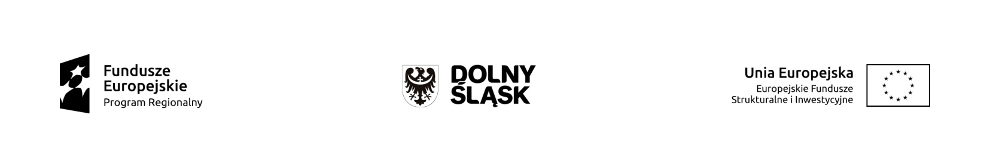

Załącznik nr 1 do zapytania ofertowego

FORMULARZ OFERTY

I. Zamawiający
Urząd Marszałkowski Województwa Dolnośląskiego
Wybrzeże Słowackiego 12- 14, 50- 411 Wrocław

II. Wykonawca
Nazwa Wykonawcy:
……………………………………………………………………………………………………………………………………………………………
Adres Wykonawcy:
……………………………………………………………………………………………………………………………………………………………
tel. ………………………………………………………… fax …………………………………………………………………………………….
REGON ………………………………………………………… NIP ……………………………………………………………………
e- mail ………………………………………………
Dane osoby reprezentującej Firmę:
……………………………………………………………………………………………………………………………………………………………
Dane osoby do bezpośrednich kontaktów w trakcie realizacji umowy strony:
……………………………………………………………………………………………………………………………………………………………

OFERTA NA
Przygotowanie trzech prezentacji mulimedialnych na galę wręczenia nagród w konkursie „Dolnośląski Lider RPO”.

Oferujemy wykonanie przedmiotu zamówienia w kwocie:

……………………………… zł netto (słownie: ..……………………………………………………………………………………… zł),
………………………………. zł brutto (słownie: ……………………………………………………………………………………….. zł)

III. Informacje dodatkowe:
- Oświadczamy, że zapoznaliśmy się z treścią zapytania ofertowego i przyjmujemy warunki
w nim zawarte.
- Oświadczamy, że w cenie naszej oferty uwzględnione zostały wszystkie koszty wykonania przedmiotowego zamówienia.
- Oferujemy wykonanie zamówienia w terminie określonym w zapytaniu ofertowym.
- Oświadczamy, że spełniamy wszystkie warunki udziału w postępowaniu.

…………………………………………………….
(miejscowość, data)

…………………………………………………………………………………………
(podpis osoby uprawnionych do reprezentowania wykonawcy)

